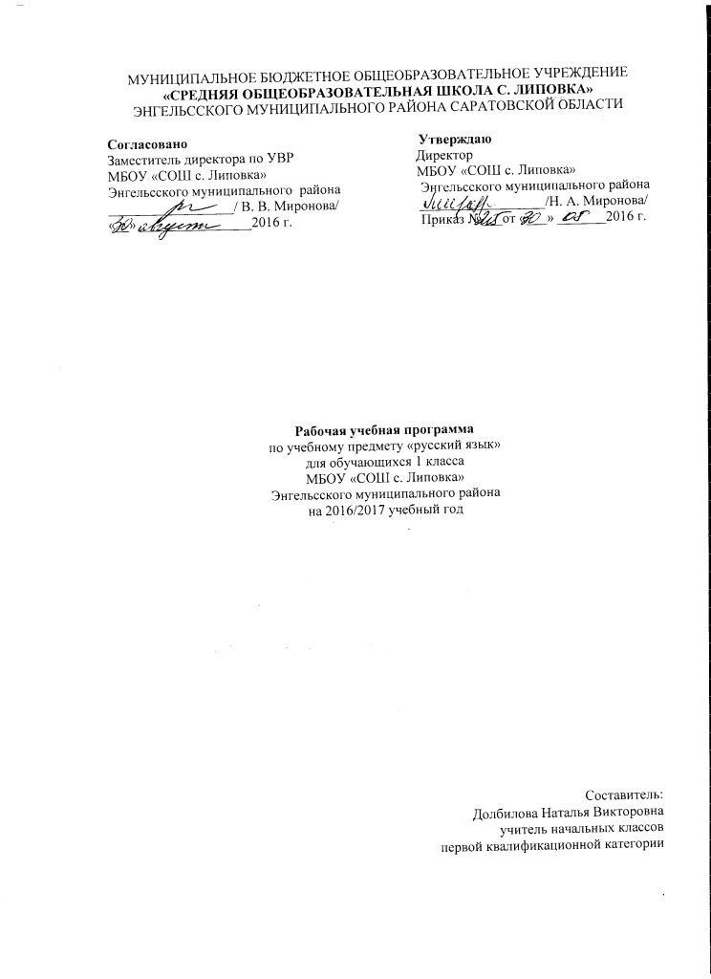

Пояснительная записка
Рабочая программа по русскому языку составлена на основе следующих нормативных документов:
- ФГОС НОО.
- Образовательная программа НОО МБОУ «СОШ с. Липовка».
- Примерная программа по учебному предмету изобразительное искусство (С.В. Иванов, Москва Издательский центр «Вентана-Граф» 2015 г.).
Для реализации данной программы используется УМК «Начальная школа XXI века» под редакцией Н.Ф. Виноградовой.
Особенностью данного класса является то, что дети обучаются первый год, большинство обучающихся посещали ДОУ. В классе 21 человек: 11 девочек и 10 мальчиков. Детей с ОВЗ и детей - инвалидов нет.
В системе предметов общеобразовательной школы курс «русский язык» реализует познавательную и социокультурную цели:
• познавательная цель – ознакомление учащихся с основными положениями науки о языке и формирование на этой основе знаково-символического восприятия и логического мышления учащихся;
• социокультурная цель – формирование коммуникативной компетенции учащихся: развитие устной и письменной речи, монологической и диалогической речи, а также навыков грамотного, безошибочного письма как показателя общей культуры человека.
Для достижения поставленных целей изучения русского языка в 1 классе необходимо решение следующих практических задач:
• развитие речи, мышления, воображения школьников, умения выбирать средства языка в соответствии с целями, задачами и условиями общения;
• освоение учащимися первоначальных знаний о лексике, фонетике, грамматике русского языка;
• овладение обучающимися умениями правильно писать и читать, участвовать в диалоге, составлять несложные монологические высказывания и письменные тексты-описания и тексты-повествования небольшого объема;
• воспитание у учеников позитивного эмоционально-ценностного отношения к русскому языку, чувства сопричастности к сохранению его уникальности и чистоты; побуждение познавательного интереса к языку, стремления совершенствовать свою речь.

Планируемые результаты освоения учебного предмета
На первой ступени школьного обучения в ходе освоения предмета «русский язык» обеспечиваются условия для достижения обучающимися предметных, метапредметных и личностных результатов.
Предметными результатами изучения русского языка в начальной школе являются: овладение начальными представлениями о нормах русского литературного языка (орфоэпических, лексических, грамматических) и правилах речевого этикета; умение применять орфографические правила и правила постановки знаков препинания (в объёме изученного) при записи собственных и предложенных текстов; умение проверять написанное; умение (в объёме изученного) находить, сравнивать, классифицировать, характеризовать такие языковые единицы, как звук, буква, часть слова, часть речи, член предложения, простое предложение; способность контролировать свои действия, проверять написанное.
Метапредметными результатами изучения русского языка в начальной школе являются: умение использовать язык с целью поиска необходимой информации в различных источниках для решения учебных задач; способность ориентироваться в целях, задачах, средствах и условиях общения; умение выбирать адекватные языковые средства для успешного решения коммуникативных задач (диалог, устные монологические высказывания, письменные тексты) с учётом особенностей разных видов речи, ситуаций общения; понимание необходимости ориентироваться на позицию партнёра, учитывать различные мнения и координировать различные позиции в сотрудничестве с целью успешного участия в диалоге; стремление к более точному выражению собственного мнения и позиции; умение задавать вопросы.
Личностными результатами изучения русского языка в начальной школе являются: осознание языка как основного средства человеческого общения; восприятие русского языка как явления национальной культуры; понимание того, что пpaвильная устная и письменная речь является показателем индивидуальной культуры человека; способность к самооценке на основе наблюдения за собственной речью.

Содержание учебного предмета русский язык

№ п/п | Тематический блок | Количество часов | Использование ИКТ | Использование проектно-исследователь  ской деятельности | Формы контроля/  количество
1 | Добукварный период | 16 | 3 | 4
2 | Букварный период | 59 | 12 | 10
 | Послебукварный период.  Русский язык | 90 | 18 | 20
Всего |  | 165 | 33 | 34

Тематическое планирование
№ урока | Наименование темы урока | Количество часов |  | Дата проведения |  | Корректировка
 |  |  |  | план | факт.
1 четверть (41 час)
Добукварный период (16 часов)
1 | Ориентировка по странице прописей | 1 |  | 02.09
2 | Алгоритм действий при проведении линии  от определенной точки в заданном направлении | 1 |  | 05.09
3 | Алгоритм действий при проведении линии от определенной точки в заданном направлении | 1 |  | 06.09
4 | Понятие «слово» | 1 |  | 07.09
5 | Алгоритм действий при проведении вертикальных параллельных линий | 1 |  | 08.09
6 | Алгоритм действий при проведении наклонных параллельных линий. Пространственные отношения между объектами | 1 |  | 09.09
7 | Деление предложения на слова. Алгоритм действий при проведении параллельных и непараллельных линий. Пространственные отношения между объектами | 1 |  | 12.09
8 | Знакомство со схемой звукового состава слова. Единство звуковогосостава слова  и его значения | 1 |  | 13.09
9 | Интонационное выделение заданного звука в словах, определение его места в слове | 1 |  | 14.09
10 | Знакомство с рабочей строкой. Проведение полуовалов | 1 |  | 15.09
11 | Сравнение слов  по звуковой структуре. Проведение полуовалов | 1 |  | 16.09
12 | Звуковой анализ слов. Проведение овалов,  заданных линий на рабочей строке | 1 |  | 19.09
13 | Звуковой анализ слов. Проведение малого и большого овалов, заданных линий на рабочей строке | 1 |  | 20.09
14 | Развитие свободы движения руки. Проведение линий сложной траектории | 1 |  | 21.09
15 | Отражение качественных характеристик звуков в моделях слов. Различение овалов и кругов. Прописывание на рабочей строке элементов букв | 1 |  | 22.09
16 | Отражение качественных характеристик звуков в моделях слов.  Звуковой анализ слова. Прописывание на рабочей строке элементов | 1 |  | 23.09
Букварный период (59 часов)
17 | Письмо заглавной и строчной буквы А (а) | 1 |  | 26.09
18 | Знакомство с буквой Я (я). Письмо заглавной буквы Я | 1 |  | 27.09
19 | Письмо строчной буквы я | 1 |  | 28.09
20 | Закрепление правил обозначения звука [а] буквами | 1 |  | 29.09
21 | Письмо заглавной и строчной буквы О (о) | 1 |  | 30.09
22 | Письмо заглавной и строчной буквы Ё (ё) | 1 |  | 03.10
23 | Буква ё в начале слова: обозначение звуков [й’о]. Звуковой анализ слов с ё в начале слова | 1 |  | 04.10
24 | Закрепление правил обозначения звуков [о] и [а] буквами | 1 |  | 05.10
25 | Письмо заглавной и строчной буквы У (у) | 1 |  | 06.10
26 | Письмо заглавной и строчной буквы Ю (ю) | 1 |  | 07.10
27 | Закрепление правил обозначения звуков  [о], [а], [у] буквами | 1 |  | 10.10
28 | Знакомство с буквой Э (э). Письмо заглавной буквы Э | 1 |  | 11.10
29 | Письмо строчной буквы э | 1 |  | 12.10
30 | Письмо заглавной и строчной буквы Е (е) | 1 |  | 13.10
31 | Закрепление правил обозначения гласных звуков буквами. Письмо изученных букв | 1 |  | 14.10
32 | Письмо строчной буквы ы | 1 |  | 17.10
33 | Знакомство с буквой И (и). Письмо заглавной буквы И | 1 |  | 18.10
34 | Письмо строчной буквы и | 1 |  | 19.10
35 | Отработка написания изученных букв | 1 |  | 20.10
36 | Повторение правила обозначения буквами гласных звуков после парных  по твердости –  мягкости согласных звуков | 1 |  | 21.10
37 | Письмо заглавной  и строчной буквы М (м) | 1 |  | 24.10
38 | Знакомство с буквой Н (н). Письмо заглавной и строчной буквы Н (н). Письмо слогов и слов | 1 |  | 25.10
39- 40 | Чтение и письмо слогов, слов с изученными буквами | 2 |  | 26.10;  27.10
41 | Письмо заглавной и строчной буквы Р (р). Письмо слогов и слов | 1 |  | 28.10
2 четверть (35 часов)
42 | Письмо заглавной и строчной буквы Л (л) |  | 1 | 09.11
43 | Письмо заглавной и строчной буквы Й (й) |  | 1 | 10.11
44 | Введение понятий «слог», «ударение» |  | 1 | 12.11
45 | Отработка написания изученных букв |  | 1 | 14.11
46 | Письмо заглавной и строчной буквы Г(г) |  | 1 | 15.11
47 | Письмо заглавной и строчной буквы К (к) |  | 1 | 16.11
48 | Дифференциация букв Г (г) и К (к) |  | 1 | 17.11
49 | Знакомство с буквой З (з).  Письмо заглавной буквы З |  | 1 | 18.11
50 | Письмо строчной буквы з |  | 1 | 21.11
51 | Письмо заглавной  и строчной буквы С (с) |  | 1 | 22.11
52 | Дифференциация букв З (з)  и С (с) |  | 1 | 23.11
53 | Письмо заглавной и строчной буквы Д (д) |  | 1 | 24.11
54 | Знакомство с буквой Т (т). Письмо заглавной буквы Т |  | 1 | 25.11
55 | Письмо строчной буквы т. Составление предложения из слов |  | 1 | 28.11
56 | Дифференциация букв Д (д) и Т(т) |  | 1 | 29.11
57 | Письмо заглавной и строчной буквы Б (б) |  | 1 | 30.11
58 | Чтение и письмо слов и предложений |  | 1 | 01.12
59 | Знакомство с буквой В (в). Письмо заглавной и строчной буквы В (в) |  | 1 | 02.12
60 | Письмо заглавной и строчной буквы П (п) |  | 1 | 05.12
61 | Письмо заглавной и строчной  буквы Ф (ф) |  | 1 | 06.12
62 | Письмо заглавной и строчной буквы Ж (ж) |  | 1 | 07.12
63 | Письмо заглавной и строчной буквы Ш (ш) |  | 1 | 08.12
64 | Знакомство с буквой Ч (ч).  Письмо заглавной буквы Ч |  | 1 | 09.12
65 | Письмо строчной буквы ч |  | 1 | 12.12
66 | Письмо заглавной и строчной буквы Щ (щ) |  | 1 | 13.12
67 | Письмо заглавной и строчной буквы Х (х) |  | 1 | 14.12
68 | Письмо заглавной и строчной буквы Ц (ц) |  | 1 | 15.12
69 | Знакомство с буквой ь. Особенности буквы ь |  | 1 | 16.12
70 | Письмо строчной буквы ь |  | 1 | 19.12
71 | Слова с разделительным мягким знаком |  | 1 | 20.12
72 | Письмо строчной буквы ъ |  | 1 | 21.12
73 | Закрепление написания всех  букв русского алфавита |  | 1 | 22.12
74 | Закрепление написания всех  букв русского алфавита |  | 1 | 23.12
75 | Проверка техники чтения. Упражнение в письме |  | 1 | 26.12
Послебукварный период (90 часов)
76 | Язык как средство общения. Порядок действий при списывании |  | 1 | 27.12
3 четверть (50 часов)
77 | Язык как средство общения. Порядок действий при списывании |  | 1 | 09.01
78 | Устная и письменная речь. Знаки препинания в конце предложения |  | 1 | 10.01
79 | Устная и письменная речь. Знаки препинания в конце предложения |  | 1 | 11.01
80-83 | Речевой этикет: слова приветствия, прощания, извинения. Отработка порядка действий при списывании |  | 4 | 12.01;  13.01;  16.01;  17.01
84-85 | Речевой этикет: слова просьбы  и извинения. Слова, отвечающие на вопросы кто? что? |  | 2 | 18.01;  19.01
86-87 | Речевой этикет: слова просьбы и благодарности. Слова, отвечающие на вопросы кто?  что?; знаки препинания в конце предложения |  | 2 | 20.01;  23.01
88-89 | Речевой этикет: ситуация знакомства. Собственные имена, их правописание |  | 2 | 24.01;  25.01
90-91 | Речевой этикет: использование слов ты, вы при общении. Правописание собственных имен |  | 2 | 26.01;  27.01
92-93 | Правила речевого поведения: речевые ситуации, учитывающие возраст собеседников. Порядок действий при списывании и правила правописания собственных имен |  | 2 | 30.01;  31.01
94-95 | Описание внешности. Слова, отвечающие на вопросы  какой? какая? какое? |  | 2 | 01.02;  02.02
96-97 | Описание внешности. Повторение слогоударных схем |  | 2 | 03.02;  06.02
98-  99 | Описание внешности. Слова, отвечающие на вопросы кто? что?какой? какая? какое? какие? |  | 2 | 07.02;  08.02
100-101 | Речевые ситуации, в которых необходимо указывать свой адрес. Повторение слогоударных схем слов |  | 2 | 09.02;  10.02
102-105 | Письменная речь: оформление адреса на конверте или открытке. Правила переноса слов |  | 4 | 20.02;  21.02;  22.02;  23.02
106-107 | Устная речь: рассказ о месте, в котором живешь. Знакомство с образованием слов в русском языке |  | 2 | 24.02;  27.02
108-109 | Речевая ситуация: приглашение на экскурсию. Подбор вопросов к словам |  | 2 | 28.02;  01.03
110-111 | Речевая ситуация: обсуждение профессий родителей. Слова, отвечающие на вопросы что делать? что сделать? |  | 2 | 02.03;  03.03
112-113 | Речевая ситуация: обсуждение выбора будущей профессии. Слова, отвечающие на вопросы что делать? что сделать? |  | 2 | 06.03;  07.03
114-115 | Речевая ситуация: обсуждение поступков. Правописание сочетаний жи – ши в словах |  | 2 | 08.03;  09.03
116-117 | Речевая ситуация: использование речи для убеждения. Правописание сочетаний ча – ща, чу – щу |  | 2 | 10.03;  13.03
118-119 | Речевая ситуация: описание своего характера и поступков. Слова, отвечающие на вопросы кто? что? что делать? что сделать? |  | 2 | 14.03;  15.03
120-121 | Речевая ситуация: обсуждение интересов. Слова, отвечающие на вопросы кто? что? |  | 2 | 16.03;  17.03
122-123 | Речевая ситуация: несовпадение интересов и преодоление конфликта. Знакомство с родственными словами |  | 2 | 20.03;  21.03
124-125 | Речевая ситуация: обсуждение интересов. Слова, отвечающие  на вопросы кто? что? что делать? что сделать? |  | 2 | 22.03;  23.03
126 | Письменная речь: объявление. Повторение постановки знаков препинания в конце предложения и правила правописания сочетаний жи – ши |  | 1 | 24.03
4 четверть (39 уроков)
127 | Письменная речь: объявление. Повторение постановки знаков препинания в конце предложения и правила правописания сочетаний жи – ши |  | 1 | 03.04
128-129 | Устная речь: вымышленные истории. Знакомство с устойчивыми сочетаниями слов |  | 2 | 04.04;  05.04
130 | Речевой этикет: выражение просьбы и вежливого отказа  в различных ситуациях общения. Повторение правил переноса слов |  | 1 | 06.04
131 | Письменная речь: объявление. Повторение слов, отвечающих на вопросы какая?какие?, и правила правописания имен собственных |  | 1 | 07.04
132 | Описание внешности животного. Повторение правила правописания сочетаний  жи – ши и работы со звуковыми моделями |  | 1 | 10.04
133 | Речевой этикет:выражение просьбы в различных ситуациях общения. Отработка порядка действий при списывании и звуковом анализе |  | 1 | 11.04
134 | Описание внешности и повадок животного. Отработка  умения задавать вопросы  к словам |  | 1 | 12.04
135 | Отработка умения задавать  вопросы к словам, порядка действий при списывании; повторение правил правописа-ния сочетаний жи – ши, ча – ща, чу – щу |  | 1 | 13.04
136 | Речевой этикет: слова приветствия. Отработка порядка действий при списывании |  | 1 | 14.04
137 | Речевой этикет: выражение лица и жесты при общении. Отработка умений  задавать вопросы  к словам и порядка действий при списывании |  | 1 | 17.04
138 | Речевая ситуация: обсуждение интересов. Отработка умения задавать вопросы  к словам, повторение правил правописания сочетаний  жи – ши, ча – ща, чу – щу |  | 1 | 18.04
139 | Речевая ситуация: обсуждение проблемного вопроса. Отработка порядка действий при списывании |  | 1 | 19.04
140 | Речевой этикет: слова извинения в различных ситуациях общения. Знакомство с правилом правописания безударного проверяемого гласного в корне слова |  | 1 | 20.04
141 | Речевая ситуация: выбор адекватных языковых средств при общении с людьми разного возраста. Повторение функций ь |  | 1 | 21.04
142 | Речевая ситуация: поздравление и вручение подарка. Повторение функций ь и порядка действий при списывании |  | 1 | 24.04
143 | Точность и правильность речи. Повторение звукового анализа и правила переноса слов |  | 1 | 25.04
144 | Речевая ситуация: уточнение значения незнакомых слов. Знакомство с правилом правописания сочетаний чк – чн |  | 1 | 26.04
145 | Речевая ситуация: использование интонации при общении. Знакомство со словами, близкими по значению |  | 1 | 27.04
146 | Речевая ситуация: составление краткого рассказа об увиденном. Повторение звукового анализа, отработка умения задавать вопросы к словам и порядка действий при списывании |  | 1 | 28.04
147 | Речевая ситуация: составление краткого рассказа об увиденном. Знакомство  с нормами произношения и ударения |  | 1 | 02.05
148 | Научная и разговорная речь. Наблюдение за образованием слов и местом в слове, где можно допустить ошибку |  | 1 | 03.05
149 | Научная и разговорная речь. Повторение звукового анализа, порядка действий при списывании |  | 1 | 04.05
150 | Письменная речь: написание писем. Знакомство  с изменяемыми и неизменяемыми словами |  | 1 | 05.05
151 | Проверочное списывание |  | 1 | 08.05
152 | Речевой этикет: слова  и выражения, обозначающие запрет. Повторение звукового анализа, отработка умения задавать вопросы к словам |  | 1 | 10.05
153 | Речевая ситуация: составление краткого рассказа об увиденном. Отработка  умения задавать вопросы к словам, повторение правила переноса слов |  | 1 | 11.05
154 | Речевая ситуация: составление краткого рассказа о летнем отдыхе. Комплексное повторение пройденного |  | 1 | 12.05
155 | Речевая ситуация: составление объявления. Комплексное повторение пройденного |  | 1 | 15.05
156 | Проверочное списывание |  | 1 | 16.05
157-158 | Подготовка к проверочному диктанту |  | 2 | 17.05;  18.05
159 | Проверочный диктант |  | 1 | 19.05
160 | Анализ проверочного диктанта |  | 1 | 22.05
161-162 | Проектные работы по теме «Сказка о звуках и буквах русского языка» |  | 2 | 23.05;  24.05
163  164  165 | Резервные уроки |  | 3 | 25.05

